29.03.2021r.

Witam wszystkie dzieci z grupy „Biedronki” i Rodziców, i zapraszam na nasze zajęcia .

Drodzy Rodzice, zachęcam do korzystania z zamieszczonych propozycji zadań dla wszystkich dzieci. Poniżej są zadania dla pięciolatków z kartami pracy oraz osobne dla czterolatków, które nie mają kart pracy.
W przypadku pytań lub potrzeby kontaktu proszę dzwonić pod numer tel. 512 244 166.
Chętnie służę pomocą.

Temat dnia to „Wielkanocne tradycje”

- Na temat wielkanocnych tradycji opowie Wam film.
Zapraszam do jego obejrzenia. Link znajduje się poniżej.
https://www.youtube.com/watch?v=bKTM6B04vDY

- Zabawa ruchowa bieżna „ Bieg po bazie” – dziecko biegnie na koniec pokoju lub podwórka bierze położony ( obojętnie jaki przedmiot, może to być mała zabawka, maskotka woreczek, kamień itp. ) pokazuje go w górze, odkłada i wraca na linię startu. Zabawę powtarzamy 2 lub 3 razy.

- Obejrzyjcie obrazki przedstawiające wielkanocne tradycje.

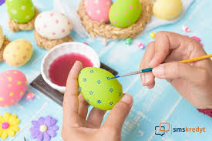

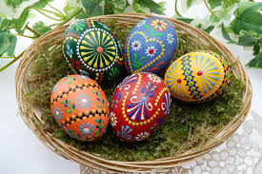

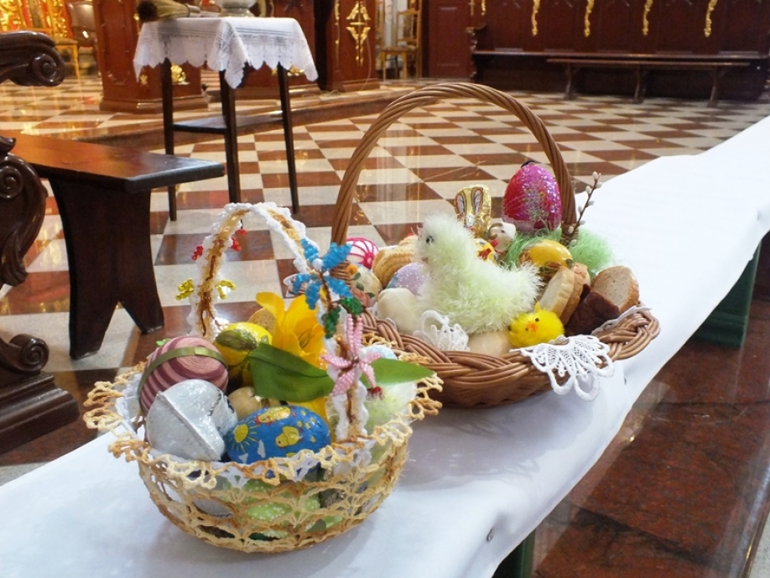

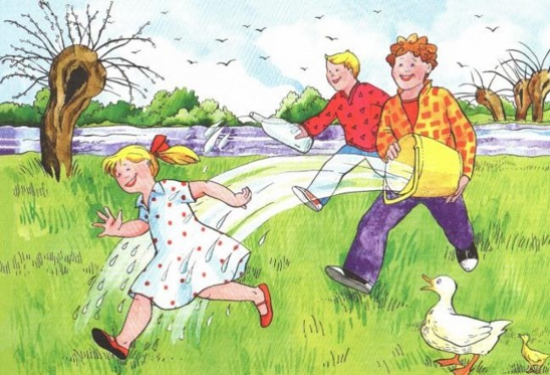

- Co widzicie na tych obrazkach?
- Jak nazywają się malowane, zdobione jajka?
- Jak nazywa się zwyczaj oblewania się wodą w drugi dzień Świąt Wielkanocnych?

4. Poznaj symbole świąt Wielkanocnych.
- Co oznaczają symbole świąteczne – palma, pisanki, koszyk wielkanocny, zajączek, baranek?
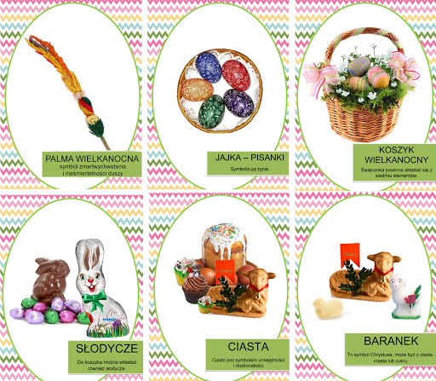

Zadania dla 5 – latków:
- Rozwiązywanie wielkanocnych zagadek – karta pracy str. 60.
- Ćwiczenie graficzne – karta pracy str. 61.
- Kolorowanie rysunków na odpowiednie kolory. Dzielenie nazw zdjęć na głoski. Rysowanie pod każdym zdjęciem tylu kresek, z ilu głosek składa się jego nazwa – karta pracy nr 64.
- Zabawa ruchowa bieżna „ Bieg po bazie” – jak wyżej.
- Wykonajcie papierową pisankę – wyprawka plastyczna – 5 latki

Zadania dla 4 – latków:
- Rozwiązywanie zagadek wielkanocnych:

Zgodnie z wielkanocnym zwyczajem
słodkie upominki każdemu rozdaje. /zajączek wielkanocny/
Święta! Święta nadeszły!
Wstawajmy! Już rano!
Podzielimy się jajeczkiem,
bo dziś przecież.../Wielkanoc/
W wielkanocnym koszyczku
leżeć będą sobie.
Zanim je tam włożę,
ślicznie je ozdobię. /pisanki/
Tyle w koszyczku
leży pisanek!
A pośród nich
słodki.../baranek/
Praca plastyczna:
Wykonaj z Rodzicem zajączka z rolki po papierze toaletowym.

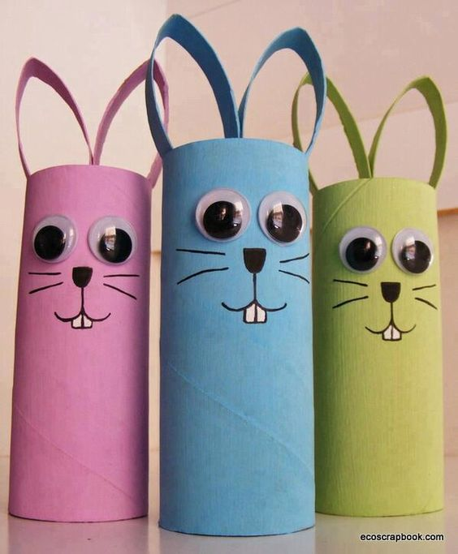

Życzę miłej zabawy.

